ТАҚЫРЫБЫ: Су мен ауаның қандай қасиетін білесің?
Сабақтың оқытылу  мақсаты | 0.2.1.3 Су мен ауаның қасиеттерін сипаттау.
Күтілетін нәтиже | Барлық балалар:  - «Зертханалық жұмыс» ұғымына анықтама бере алады;  - Қарапайым тәжірибелер жүргізеді.
Көпшілік балалар:
- Зертханалық жұмыс нәтижелері бойынша қорытынды жасайды;
- Зертханалық жұмыс үдерісінде жеке тәжірибені қолданады.
Кейбір балалар:
- Пиктограмма көмегімен зертханалық жұмыс қорытындысын белгілейді
Тілдік мақсат | Дағдыларды дамыту: сұрақтарға жауап алудың жолдарын талқылау(топта), бақылау кезеңдерін дұрыс атау, ғылыми терминологияны пайдалана отырып зертханалық жұмыс нәтижелерін түсіндіру кезінде толық, ашық түрде жауап беру.  Көптілділік: ауа- воздух- air  Негізгі терминдер мен сөз тіркестері.  Зертханалық жұмыс, бақылау кезеңдері, тақырыбы, мақсаты, ақпарат жинау, ақпараттарды өңдеу, нәтижелерді ұсыну.  Сабақта диалог/ хатта пайдаланатын тіл:Талқылауға арналған сұрақтар.  Тәжірибелік жұмыс дегеніміз не? Қандай тәжірибе жұмыстарын сөз өз бетіңмен жасай аласын?  Тәжірибелік жұмыс кезінде қандай ережелерді сақтау керек?

Өткен сабақтардан алған білім | Табиғат жөнінде қарапайым түсініктер.
Жоспар
Жоспарланған уақыт | Жоспарланған іс-әрекет | Ресурстар
І. Дұрыс әсерлі көңіл күй орнату.  0-2  Топтарға бөлу. Мин  1-мин | (Ұ) Сабақ жүргізу үшін қолайлы жағдай жасаймын.  Самал жел бізді желдетші,  Күн нұры бізді жарқырат.  Таза ауа дем берші,  Мөлдір су бізді салқындат.  Топтарға бөлу. Себетпен кәмпит әкелу. Оқушыларға себеттен кәмпит алуларын сұраймын. Кәмпиттің түрлеріне қарай 2 топқа бөлініп отырады. | Өлең.  Кәмпит
ІІ. Өмірлік тәжрибені маңыздандыру. Мақсатты болжау.  2-4 мин | (Ұ) жұмбақ шешуді ұсынамын.  Жылт-жылт етеді,  Жылғадан өтеді. (су)  Көзге ілінбейді  Жұтсаң білінбейді. (Ауа)
Сабақтың ортасы  ІІІ. Сабақтың тақырыбы бойынша жұмыс  6-33 мин | (Ұ) Балаларды мәтінмен таныстырып, сұрақтарды талқылауды ұсынамын.  Табиғат туралы қарапайым түсініктер беру.  - Табиғатты сүйіп, оған қамқорлық жасап, ауланы ластамау -бұл адамның бойындағы ең жақсы қасиет.  Ауа және су – тіршілік көзі. Ауасыз табиғат, адам өмір сүруі мүмкін емес.  Су адам үшін – тіршілік нәрі.  Тәжрибелік жұмыс шеңберінде жұмыстың қауіпсіздік ережелерін талқылау.  (Ұ,Ө) Балалар тәжрибелік жұмысқа қатысуға зертханаға саяхатқа шақырылады.  (Ұ,Т,Ж,Ө)  «Тәжірибелік жұмыс» ұғымымен танысу.  1-тәжірибе.  Тәжірибе жасау арқылы судың түссіз, мөлдір, дәмсіз, иіссіз екенін анықтау.  1.1Судың түсі қандай?  Екі стақандағы су мен сүтті салыстыру. Сүттің түсі ақ. Ал судың түсі мөлдір. Нәтижесінде судың түссіз мөлдір, ал сүт ақ түсті болатынын анықтау.  1.2 Судың дәмі қандай?  Су мен апельсин шырынын салыстыру. Шырында апельсин жемісінің дәмі бар. Ал судың дәмі жоқ. Нәтижесінде судың дәмсіз екені анықталады.  2-тәжірибе: Судың үш күйін анықтау  2.1Су – сұйық зат.  Суды мөлдір стақанға құю. Даусын естірту. Нәтижесінде балалардың судың сұйық болатыны туралы түсініктерін қалыптастыру.  2.2 Су қай кезде қатты денеге айналады?  Қыста, тоңазытқышта.  2.3 Су буға қалай айналады?  Суды қайнатқанда буға айналатынын түсіндіру.  3-тәжірибе:  Ауасыз тіршілік жоқ екенін және ауаның көзге көрінбейтінін анықтау.  1. Ауасыз өмір сүре аламыз ба?  Ол үшін тыныс мүшелерін бекітіп, тыныс алмау керектігі ұсынылады. Адам ауасыз өмір сүре алмайды.  2. Ауа көзге көріне ме?  Ауаның түсі жоқ болғандықтан, көзге көрінбейтінін тек адамға сезілетінін анықтау.  (Ұ) Динамикалық кідіріс.  (Ұ) Ойын. «Күн мен жаңбыр»  Ойын шарты: Күн дегенде жүгіреді, ал жаңбыр дегенде қолшатырдың астына тығылып отырады.  Ауызекі ғылыми жұмыс. «Егер мен ... болсам,»  Ғылыми жұмыста әрбір топ өздерін «су, ауа»-ның орнында болса адамдар үшін қандай пайда әкелетіндігін айтып беруге тапсырма беру.  Әліппе-дәптермен жұмыс.  4-5-тапсырма. «Су бізге не үшін қажет?» сұрағы бойынша әңгіме құрастырады.  Ой толғаныс.Сұрақтар мен тапсырма:  Ауаны ластамау не үшін қажет? Балаларға тіршілік үшін бәріміз бірге табиғатты қорғамасақ не болатындығы туралы болжамдар ұсынуды сұрау:  -Ағаштарды кесіп азайтып, не тіпті жойып жіберсек, не болады, болжамдаңыз.  - Ал егер ағаштарды көптеп отырғызып жүрсек не болады? (Таза ауа, желден).  Ауаның ластануы: ағаштар отырғызбау, қоқыстар тастау, өрт нәтижесінде болатынын.  Таза ауа:өсімдіктердің оттегі бөлу арқылы тазаратынын. | Суға арналған ыдыс,су.  Біржолғы ыдыс,су,сүт.  Стакан,су,апельсин шырыны.  Бейнежүзінде  Ыдыс, су.  Стакан,су,мұз.  Бейнежүзінде,сурет.  Резенке шар.  Әліппе-дәптермен жұмыс.
Сабақтың соңы  ІV. Сабақтың қорытындысы.  Рефлексия.  33-2 мин | Қалыптастырушы бағалау өз жұмысыңды бағалаудан тұрады. Балардың өз жұмысын бағалауын, зымыранды кез келген түсті қарындашпен бояуын сұраймын.  1 деңгей- ештене түсінбедім. Қызыл түс.  2 деңгей-түсіндім, бірақ түсіндіре алмаймын. Сары түс.  3 деңгей-бәрін түсіндім, басқаға да түсіндіріп бере аламын. Жасыл түс. | 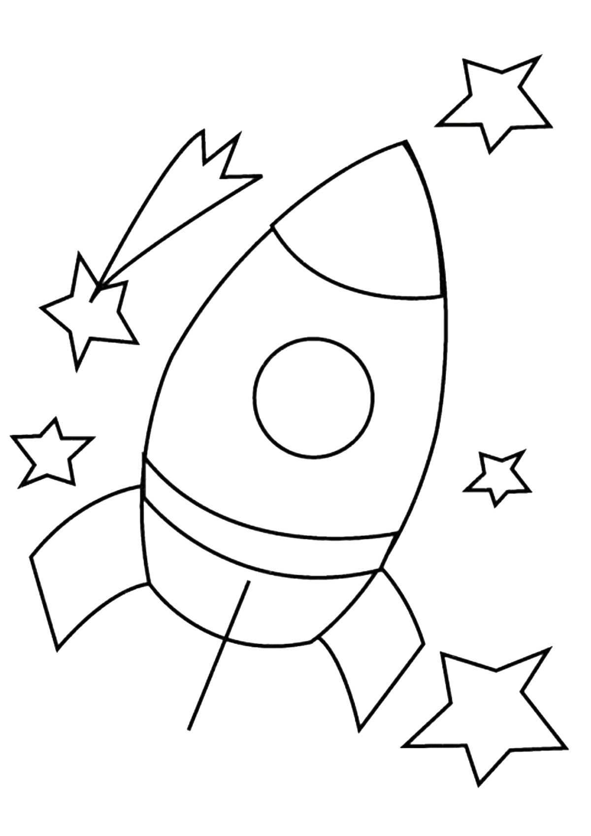

Казгородок орта мектебі

Ашық сабақ
Мектепалды даярлық сыныбы
Пән:Жаратылыстану
Тақырыбы: Су мен ауаның қандай қасиетін білесің?
Дайындаған: Тлеубергенова Б.С

2017-2018 оқу жылы

